拉萨中学高三年级（2016届）第五次月考政治试卷

中华资源库 ziyuanku.com（文科综合满分300分，考试时间180分钟，请将答案填写在答题卡上）

一、单选（每题4分，共48分）
12．消费是我们日常生活中不可缺少的部分，居民收入直接影响居民消费需求。在下图中，合理表示居民收入与居民消费需求量的关系的是
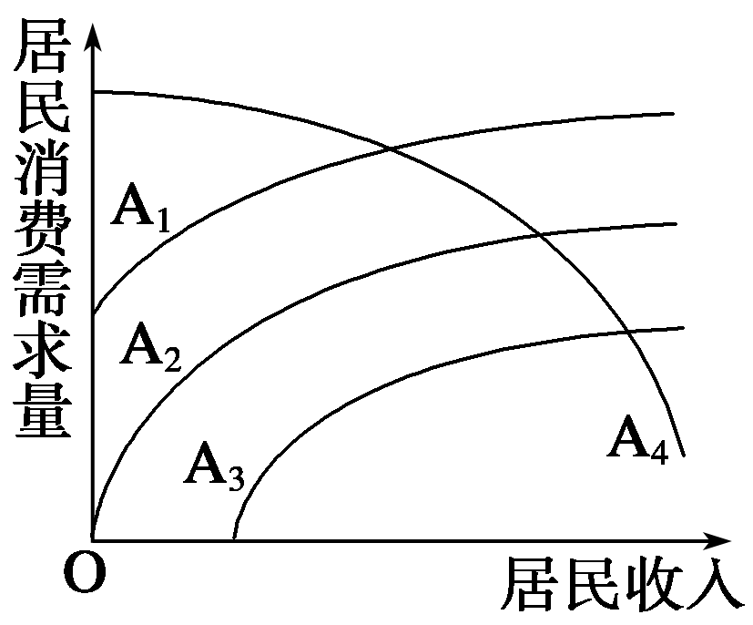
ziyuanku.com

Ziyuanku.com
A．A1曲线 B．A2曲线 C．A3曲线 D．A4曲线
13．李某大学毕业后到一家国有企业工作，年薪4万元，岗位津贴1万元；他还利用业余时间搞一些技术发明，一年的技术转让所得为2万元，期间炒股获得收益2万元。其中，按劳分配和按生产要素分配的收入分别为
A．5万元、4万元 B．4万元、5万元
C．5万元、2万元 D．4万元、4万元
14．2015年，我国继续实施积极的财政政策。下列属于积极的财政政策的措施有
①增加税收 ②增加经济建设支出 ③增发国债 ④降低利率
A．①③ B．③④ C．①② D．②③
15．以下关于各投资方式理解错误的是（ ）
①国债利率一般低于相同期限的银行储蓄存款利率
②存款利息的多少取决于本金、存期和银行经营状况
③股票投资的收入包括股息或红利收入和股票价格上升带来的差价
④债券是股份有限公司在筹集资本时向出资人出具的股份凭证
A．①②④ B. ①②③ C. ②③④ D. ①③④
ziyuanku.com16．下列选举活动中必须采用直接选举的是 （ ）
A．拉萨市达孜县换届选举县长 B．拉萨市当雄县换届选举人大代表
C．某乡镇换届选举镇长 D．拉萨市换届选举人大代表
来源：www.ziyuanku.com17．以下属于全国人大职权的有
来源：ziyuanku.com①选举中央国家机关和党中央的最高领导人 ②修改宪法、制定和修改基本法 ③制定地方性法规 ④批准省、自治区、直辖市的建置 ⑤监督宪法的实施，监督最高国家机关的工作
A．① ② ③ B. ② ③ ④ C. ③ ④ ⑤ D. ② ④ ⑤
18．提高政府依法行政的水平，需要政府（ ）
①严格规范行政执法行为 ②深化行政管理体制改革 ③扩大政府职能范围，加强对权力机关的监督 ④认真坚持依法执政方式
A．①② B．①③ C．②③ D．③④
19．下列名言不能体现中华民族精神的核心的是
A．王师北定中原日，家祭无忘告乃翁
B．先天下之忧而忧，后天下之乐而乐
C．人生自古谁无死，留取丹心照汗青
D．粉身碎骨浑不怕，要留清白在人间
20．下列关于哲学的说法，正确的是
A．哲学是关于方法论的科学 B．哲学是人们对于整个世界的正确观点
C．哲学是关于世界观的学问 D．哲学是对社会科学知识的概括和总结
21．下列说法正确反映思维和存在的关系的是
A．眼开则花明，眼闭则花寂 B．“世界的本原是火”
C．神灵天意决定着社会的变化 D．“物是观念的集合”
中华资源库22．地球上生物细胞的直接能源为三磷酸腺苷。最近，研究人员将含磷陨石放置在模拟的早期地球环境中与酸性流质物等进行反应，产生了原始的、可供生命使用的能量源-三磷酸腺苷分子的早起形式，该发现为解开地球上的无机环境如何进化出最初的生命物质这一生命起源之谜提供了新的可能性。上述试验进一步证明了
①无生命物质和生命物质具有共同的基础和本质
②无生命物质向生命物质的转变是无条件的、必然的
③无生命物质和生命物质的规律具有同样的表现形式
Ziyuanku.com④无生命物质向生命物质进化的规律是能够被认识的
A．①② B．①④ C．②③ D．③④
23．关于意识的正确说法是( )
Ziyuanku.comA．意识是人脑的生理基础，是人脑的特有功能
B．人脑会思考，有了人脑就会有意识
C．感觉是事物作用于人脑形成的，思维的内容则是人脑的产物
D．意识是客观事物在人脑中的反映
二、主观题（共52分）
38．2015年，财政部门要继续实施积极的财政政策，着力调整国民收入分配格局，推进财税制度改革，优化财政支出结构，加大对“三农”、教育、科技、医疗卫生、文化、社会保障、保障性住房、节能减排以及欠发达地区的支持力度，促进经济增长、结构调整、地区协调和城乡统筹发展，切实保障和改善民生。
结合材料分析说明国家财政在社会经济生活中的巨大作用。（12分）

39．2013年我国在京津冀、长三角、珠三角等重点区域以及直辖市和省会城市开展细颗粒物（PM2.5）等项目监测，2015年将覆盖所有地级以上城市，推进生态建设，促进生态保护和修复，巩固天然林保护、退耕还林还草、退牧还草成果，加强草原生态建设，大力开展植树造林，推进荒漠化、石漠化、坡耕地治理，严格保护江河源、湿地、湖泊等重要生态功能区。我们要用行动昭告世界，我们一定能走出一条生产发展、生活富裕、生态良好的文明发展道路。
中华资源库结合材料，请运用“探索世界与追求真理”的知识，说明我国如何走出一
条生产发展、生态良好的文明发展道路。（14分）

40．在我国百年漫画史中，若论漫画艺术的影响力，恐怕没有哪一个时代能与抗战时期漫画的波澜壮阔、尖锐愤慨相比。
1937年7月7日抗日战争全面爆发，广大爱国漫画家以笔为枪，投入到这场“殊死的漫画大战”中。漫画随着炮火发展到全国，日本侵略者及其走狗成为漫画家们的绝好创作资源，他们饱蘸着辛酸、血泪和愤怒描画那些作品，铸就了抗战漫画这一段悲壮而又辉煌的历史。他们不顾自身安危，采用壁画、布上漫画、招贴等形式使漫画走近民众，推动了抗战救亡运动的发展。
抗战漫画作品有一个共同的特点，就是充满民族自信，将抗战必胜和侵略者必败的信念表现得非常充分，抗战让漫画从内容到形式都发生了改变，空洞的题材被抛弃，对外国技巧的模仿被改变，漫画家在战火中更加明白了漫画艺术的使命，从而成长为民族而战的文化战士。
结合材料，运用文化创新的有关知识，分析抗战实践与抗战漫画的关系。（12分）

www.ziyuanku.com
41．中美关系是当前世界主要的大国关系之一。回顾中美关系的发展历史，可谓一波三折。自1979年中美建交以来，两国在各领域的交流与合作取得了前所未有的发展，造福了两国人民，这是两国人民共同努力的结果，凝聚着两国几代人的不懈努力和巨大心血，值得我们倍加珍惜和呵护。但近年来，由于美国实施重返亚太战略，在中国的钓鱼岛和南海问题上都可以看到背后美国的身影；经济上美国不断实施的贸易保护主义也严重损害了中国的对外贸易。事实表明，中美两个大国，“和则共荣，斗则俱伤”。中美关系健康稳定发展符合两国人民的根本利益和长远利益。
“和则共荣，斗则俱伤”请结合材料，运用所学政治生活知识，为中美两国如何建立健康稳定的大国关系提出可行的建议。（14分）

2016届高三政治第五次月考试题答案
选择题：1—6 AADABD 7—12 ADCBBD
主观题：13、①国家财政是促进社会公平、改善人民生活的物质保障。如国家加大对“三农”、教育、科技、医疗卫生、文化、社会保障、保障性住房、节能减排以及欠发达地区的支持力度，正体现了这一作用。②国家财政具有促进资源合理配置的作用。如优化财政支出结构促进经济增长、结构调整、地区协调 和城乡统筹发展等，正是为了促进资源的合理配置。③国家财政具有促进国民经济平稳运行的作用。在当前继续实施积极的财政政策，着力调整国民收入 分配格局，将有效刺激需求，拉动经济增长。（每小点3分，共12分。如只讲国家财政的作用，不进行具体分析，每个作用只能得2分）
14、①世界的本源是物质，要求我们一切从实际出发，事实求是，以自然界的客观性为前提处理人与自然的关系。②物质与意识的辩证关系要求我们根据客观实际制定正确的计划方案，并在实践中不断树立正确的思想意识，克服错误的思想意识。③规律是客观的，要求我们把尊重规律与发挥主观能动性有机结合起来。④实践是认识的源泉和动力，认识是无限的，我们应在实践中不断的发展认识。⑤真理是具体的有条件的不断发展的，我们应在实践中不断认识和发现真理，并不断的检验和发展真理。（每点3分，答出4点即可得满分12分。）
15.①社会实践是文化创新的源泉。抗战漫画诞生于抗战的烽火，漫画家在抗战实践中创造出了特有的漫画形式。（4分）②社会实践是文化创新的动力。抗战实践让漫画从内容到形式都发生了改变，推动了抗战漫画的发展。（4分）③文化创新可以推动社会实践的发展。（或：推动社会实践的发展是文化创新的根本目的，也是检验文化创新的根本标准。）抗战漫画对抗战救亡运动产生了积极的推动作用。（4分）
中华资源库16、（16分）①国家利益决定国际关系，国家间的共同利益是国家合作的基础，利益对立是国家斗争和冲突的根源。中美建立健康稳定关系必须要有智慧，寻求共同利益。求同存异，扩大共同利益是首要措施。
②世界的主题是和平与发展。中美必须向前看，顺应世界发展的潮流，处理好主权国家的权利与义务的关系，兼顾他国合理关切，在谋求本国发展中促进共同发展。
③联合国在国际关系中发挥着重要作用，中美关系的健康发展需要充分发挥国际组织的作用，通过国际组织如联合国等，来推动中美之间的经济、文化、科技的交流与合作。
来源：www.ziyuanku.com④霸权主义和强权政治是国际合作的主要障碍。因此在和平共处五原则的基础上，建立国际政治经济新秩序是中美建立健康稳定的关系的重要措施。（每点4分）

